**Parte 4: Ejemplo usando docker-compose (multi docker)**

En esta cuarta guía aprenderá a desplegar una aplicación con varios docker, uno en cada capa web: base de datos, backend y frontend.

**Fichero docke-compose.yml: U**bíquese en el directorio seiiis2019/ejemploDockerCompose. Observe allí el fichero docker-compose.yml. Hay una guía de referencia y tutorial sobre este tipo de ficheros

cd /home/ubuntu/seiiis2019/ejemploDockerCompose

more docker-compose.yml

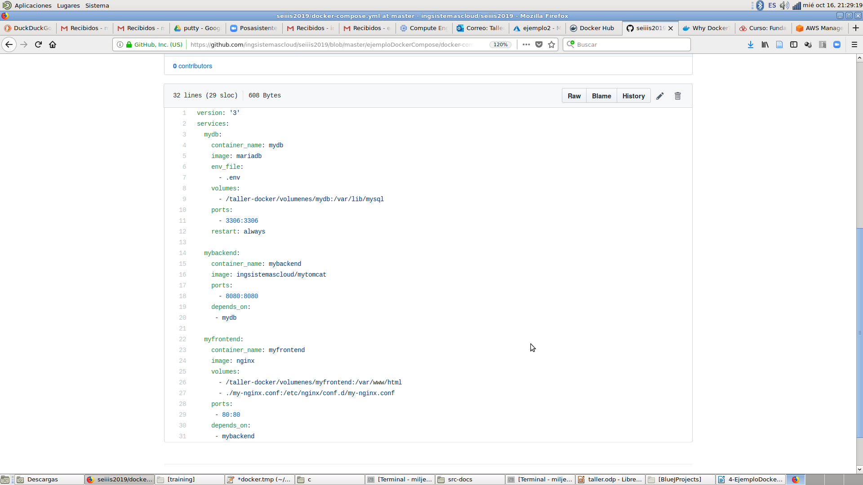

El fichero docker-compose.yml tiene un servicio por cada capa. Observe que hay unas reglas de dependencia “depends_on” entre los dockers. Observe que cada docker expone dos puertos, el primero corresponde al puerto que podrá usar el servidor y el segundo al puerto privado del docker. Los puertos pueden ser diferentes.

Ejecute el siguiente comando y automáticamente se crearán los tres docker

sudo docker-compose up -d

Cuando quiera recrear todos los dockers después de realizar cambios use el siguiente comando

sudo docker-compose up –build -d

Pruebe usar los comandos docker que aprendió en la primera y segunda parte del taller, para revisar las direcciones IP y detalles de las imágenes y los contenedores:

udo docker images

sudo docker container ps

sudo docker inspect mydb

sudo docker inspect backend

sudo docker inspect frontend

sudo docker inspect --format='{{range .NetworkSettings.Networks}}{{.IPAddress}}{{end}}' backend

sudo docker inspect --format='{{json .Config}}' backend

sudo ls /taller-docker/volumenes/

Ingrese al navegador y verifique que la aplicación está ejecutándose.